Esteban Sempere Pico
Modelos de iA - IA & BIG DATA
Práctica 4.3 – Métricas de Regresión

Índice
Contenido
Índice 1
2. Analizar y Preparar los datos 2
3. Selección del Algoritmo de Clasificación 3
4. Entrenar y evaluar el modelo 4
Entreno del modelo 4
Primera Prueba 5
Segunda Prueba 6
Tercera prueba 8
5.Feuture Importance 10
6. Conclusión 11

Preprocesamiento y limpieza de los datos
Con un dataset con tantas columnas, es importante hacer una buena limpieza de todos los datos que contiene. Revisando el dataset, vi que habían columnas donde casi todos sus valores eran nulos o bien la mayoría de sus filas tenían el mismo valor. Dado esto, decidí lo siguiente:
- Eliminar aquellas columnas que tuviesen más del 50% de datos en NULL
- Eliminar aquellas columnas que tuviesen un 95% de sus valores sean iguales

La mayoría de columnas que tenían un alto porcentaje de nulos, eran columnas de calificación de piscina, garaje, etc. Entonces, esos datos yo no me los puedo inventar, por tanto, es mejor eliminar el ruido. Por otro lado, una columna con tan poca varianza no ayuda a distinguir a mi modelo entre casas caras o baratas. Esto también ayuda a evitar sobreajustes.
He dividido el entrenamiento en dos fases. Primero seleccione 15 variables, que por sentido común, lectura en internet, y recomendaciones de la IA, más pueden influir en el precio de una vivienda. Aplique la función get_dummies() a aquellas columnas que fueran de tipo object, y las converti a INT.
En la segunda fase del entrenamiento, entrene el modelo con todas las variables del dataset, contando con las nuevas columnas que se generan con la función de get_dummies().
Dividi el entreno en dos porque si el dataset tiene 82 columnas, y con el preprocesamiento, creo 200 columnas nuevas, puede que el proceso de entrenar a nuestro modelo sea lento y poco eficiente. Además, muchas de esas 200 columnas, realmente no sirven de mucho, son ruido.

Entrenamiento y optimización

Entrenamiento con 15 variables
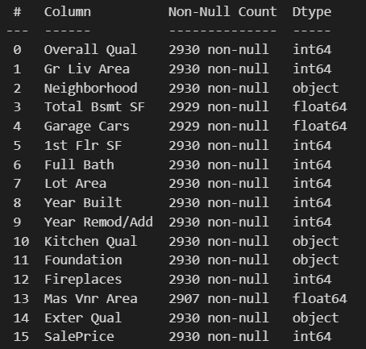
Overall Qual, Kitchen Qual y Exter Qual Son las calificaciones general de la casa, y la exterior, valores que influyen directamente en el precio de una vivienda
Gr Liv Area, 1st Flr SF y Total Bsmt SF Tamaño físico de la vivienda
Full Bath, Garage Cars y Fireplaces Baño, garaje y chimenea, características que a la hora de poner precio a una casa, son determinantes
Neighborhood La ubicación del piso, fundamental
Year Built y YearRemod/Add Año de construcción o remodelación

Regresión Lineal
Resultado:
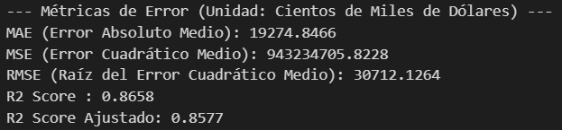
De media, el modelo se equivoca en 19.300$, la media de las casas rondan los 200.000$, así que es un margen de error bastante aceptable. El RMSE de 30.700$ nos indica que nuestro modelo esta fallando considerablemente con los precios mas inusuales. El R2 Score nos indica que la gran mayoría de nuestras 15 variables explican la variación en los precios, y además, la centesima de diferencia que hay con el R2 Ajustado, nos indica que las variables son realmente útiles y no estoy añadiendo ruido.
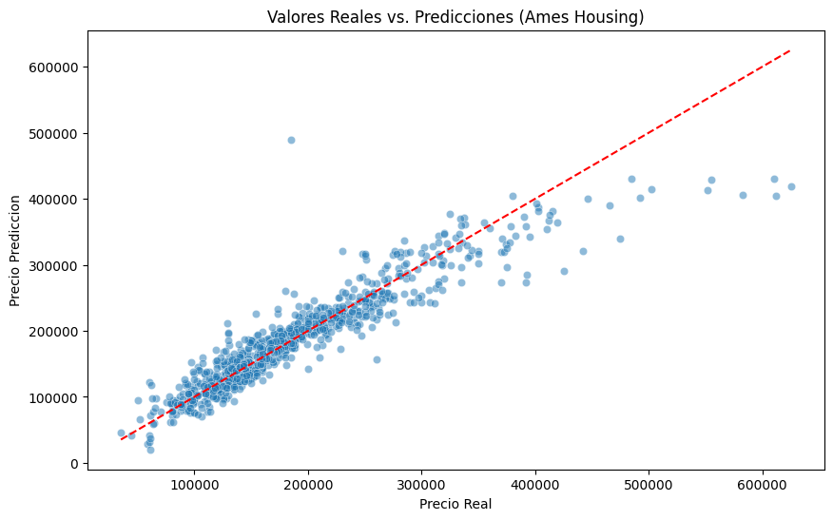
Voy a hacer una transformación logarítmica al precio de las casas, para que el modelo entienda mejor los valores. Este modelo es capaz de predecir el precio de las casas que su precio es cercano a la media, pero no es capaz de predecir los precios de casas muy caras o muy baratas.

Regresión Lineal con escala logarítmica
Resultado:
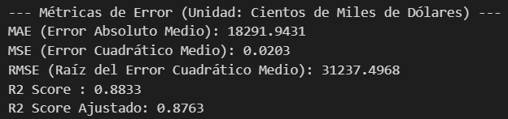
El error medio se ha reducido en 1.000$, aunque el RMSE ha aumentado 1.000$ también. Ha mejorado su predicción para el precio de las casas, pero es menos efectivo delante de outliers. El R2 también ha aumentado, por tanto nuestro modelo es más robusto. Se ha mejorado el punto fuerte del modelo, pero el punto débil ha ido a más.
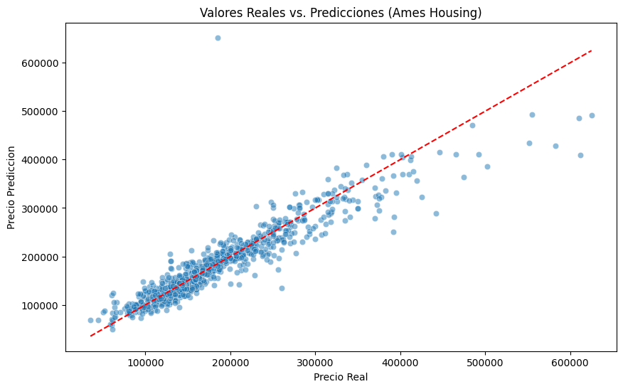

Aunque la escala logarítmica haya funcionado para ciertas predicciones, aun falta pulir un poco los valores anómalos. Para intentar poner solución, voy a eliminar los valores anómalos que tanto están complicando a mi modelo, y a entrenar un modelo de Regresion LASSO.

Regresión LASSO
Resultado:
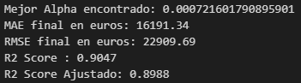
Con estas aplicaciones, todas las métricas han mejorado. Tenemos un MAE más bajo, hemos reducido de 19.000$ a 16.000$, nuestro R2 ha superado el 0.9, y ya entra dentro del rango de R2 casi perfectos. Pero el cambio significativo es el RMSE. Al eliminar los valores anómalos de nuestro dataset, el modelo se libra de esos precios fuera de lo comun que no era capaz de explicar, por tanto el RMSE ha bajado.
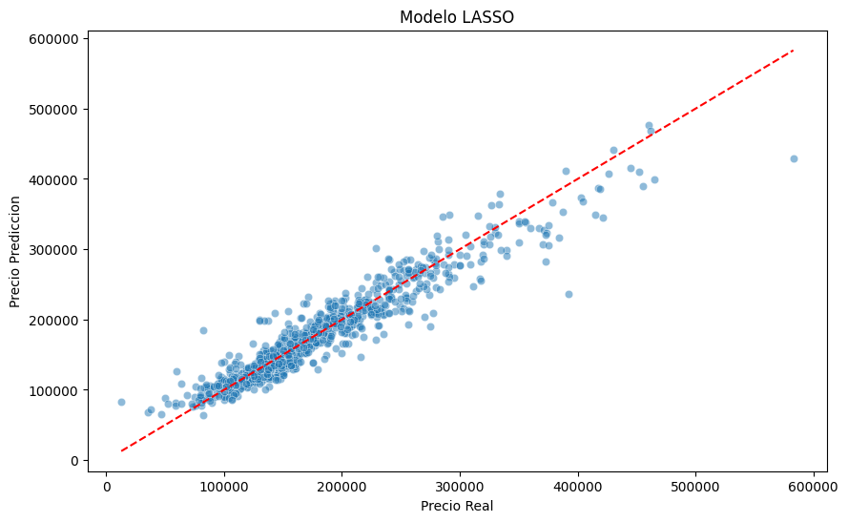
En la gráfica se observa perfectamente, comparando con las anteriores, como hay menos puntos dispersos, y también desaparecen puntos a los extremos, que son esas filas que hemos eliminado con Isolation Forest()

Entrenamiento con todas las variables

Regresión lineal con escala logarítmica
Resultado:
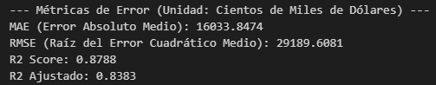
Comparando estos resultados con los que arrojo la regresión lineal solo con 15 variables, se puede apreciar una gran mejora. El error medio baja 2.000$, al igual que el RMSE. La gran diferencia esta en que el R2 ajustado si se diferencia mas del R2 en este caso, lo que indica que hay variables que ‘sobran’ en el modelo. Aunque el R2 suba, nuestro R2 Ajustado cae. En algunos casos podría ser un síntoma de sobreajuste, pero observando la gráfica, lo descartamos totalmente.
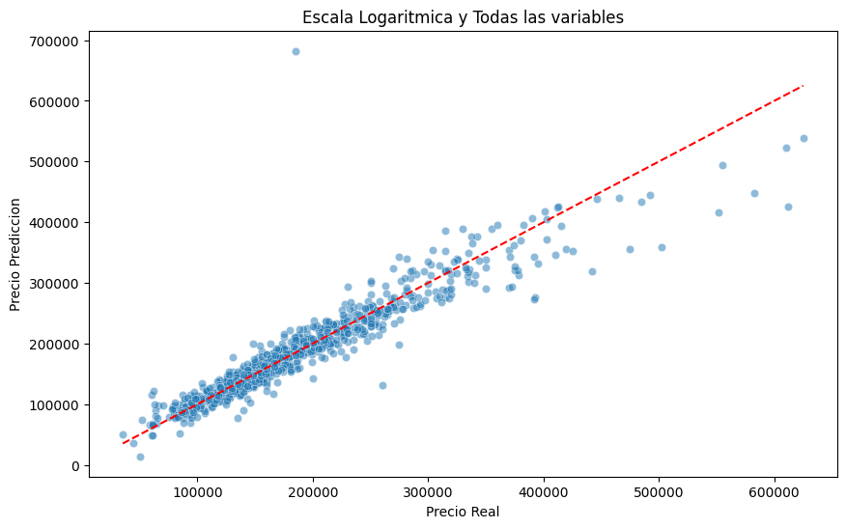

Regresión LASSO con escala logarítmica
Resultado:
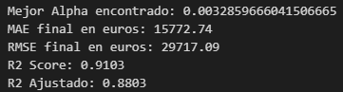
Respecto al modelo LASSO con las 15 variables, han mejorado todas las métricas excepto el RMSE, que ha aumentado considerablemente, 7.000$. Tenemos un R2 aun mejorado, es decir, tenemos un modelo que es capaz de predecir gran parte del precio de las casas a partir de las variables, y aunque el R2 Ajustado este por debajo, el Alpha de LASSO cercano a 0 nos indica que el modelo no ha tenido que deshechar muchas variables. No hay ninguna que tenga un peso de 0 respecto al precio.
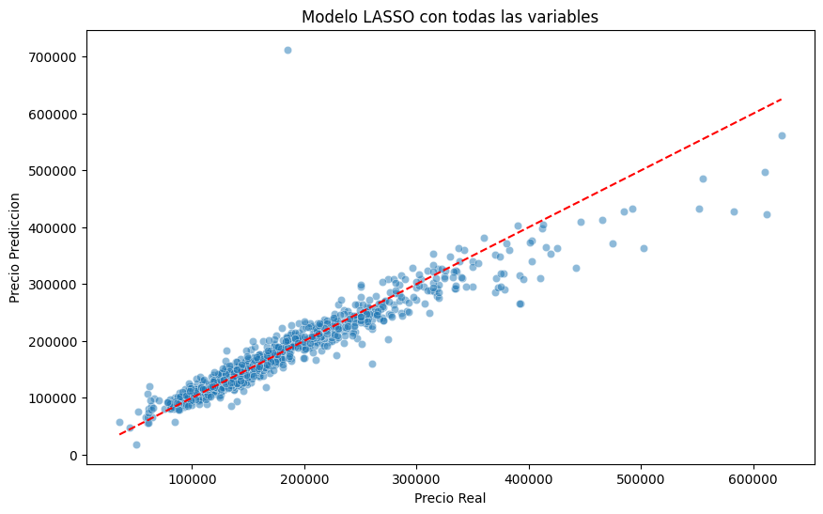
Observando el gráfico, se ve como aun penaliza mucho al modelo esos precios altos, que sigue siendo incapaz de explicar.

Conclusión y Argumentación.
El primer modelo de regresión lineal, lo descartaría de primeras. Aunque el R2 Score no es del todo malo, el RMSE es demasiado alto, y es incapaz de sacar buen rendimiento fuera de los precios que entran en la media.

Conclusión: Regresión Lineal
Resultados:
15 VARIABLES | TODAS
MAE: 18291.9431  RMSE: 31237.4968  R2 Score : 0.8833  R2 Score Ajustado: 0.8763 | MAE :16033.8474  RMSE: 29189.6081  R2 Score: 0.8788  R2 Ajustado: 0.8383

El modelo con menos variables tiene una media de errores mayor, pero tiene un R2 mayor también. En el modelo con menos variables vemos como el R2 ajustado nos indica que casi todas las variables son necesarias para explicar la variación del precio. En el de ‘Todas’ se ha añadido mucho ruido, por eso se distancian mas los R2.

Si bien a simple vista, el modelo de ‘Todas’ arroja mejores resultados respecto a los valores de MAE y RMSE, el modelo con 15 variables es preferible. Este es mas robusto y eficiente. El R2 ajustado mas alto nos indica que es mucho más honesto, y tiene menos riesgo de sufrir overfitting, ya que hay menos ruido.
Aunque el RMSE es alto en ambos casos, creo un modelo que es capaz de predecir la mayoría de los precios, con un error de 18.000$ sobre los 250.000$ del precio real, es un modelo mas que aceptable. Es preferible que mi modelo sea capaz de explicar un 88% de los precios y que tenga un error de 30.000$ en precios de casas que se salen de lo normal, esas casas representan una pequeña parte del total, y la gente que tiene capacidad para hacer frente a precios de 600.000$ o 700.000$, seguramente no tendrá problema en poner 30.000$ más.

Conclusión: Regresión LASSO

